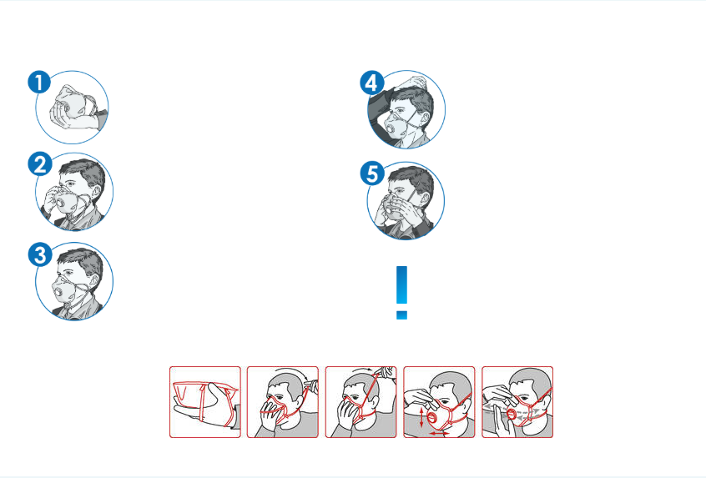

Чистыми руками вскрыть пакет, осмотреть респиратор на наличие дефектов;

Начиная с подбородка, надеть респиратор;

Закрепить резинки на уровне теменной и затылочной части головы;

Удерживая респиратор на лице, сделайте резкий выдох/вдох. Убедитесь, что подсос воздуха по линии прилегания отсутствует.

Завести резинки за голову;

**При применении респиратора людьми с бородой, щетиной, бакенбардами, препятствующими плотному прилеганию полумаски, эффективность респиратора снижается!**

***Правильное использование респиратора сохранит ваше здоровье. Перед использованием убедитесь, что респиратор подходит для данного вида работ.***